**Zhuowei Han**

**Schulbildung / Studium:**

01.10.2012-30.09.2015 M.Sc. Elektrotechnik und Informationstechnik, Universität Stuttgart, Abschluss mit der Note 1,9

01.09.2008-01.07.2012 B.Sc. Elektrotechnik und Informationstechnik, Xidian Universität, Abschluss mit der Note 2,2

Abschluss: M.Sc. Elektrotechnik und Informationstechnik  
Studiumsschwerpunkte: Kommunikationstechnik und Informationstechnik, Signalverarbeitung,

Masterarbeit: Thema: Deep Neural Network for learning speech emotion representations

Build the framework based on Deep Learning within Python to process raw speech signals (Xt), find spectral features of the speech (MFCC) and high-level representations to those features and classify the four different human emotions (anger, sadness, neutral, joy) (Yt).

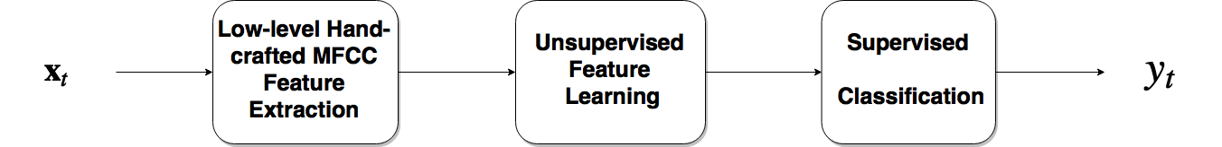

- Audio signal processing with Python

- Optimization CRBM-DNN (sigmoid/rectifier), CRBM-LSTM two

different models’ parameters : weights, bias and length of temporal

dependency

- Optimization the hyper-parameter with grid search technique

- Averaged detection rate : 83.43% with LSTM-Rectifier Model

Praktische Projekt: Statistical Signal Processing

Signalverarbeitung des Radars für Umfeld- und Objektdetektion im

Fahrzeug. Stand der Technik für Adaptive Cruise Control (ACC)

- Signalverarbeitung LFMCW - Radar

- Peak Detektion mit Varienten des Constant False Alarm Rate Algorithmus

- Abstimmung der Frequenz und Abschätzung des Abstandes und der Geschwindigkeit

- Objekt Tracking mit Kalman Filter

**Berufserfahrung**

15.09.2013-14.03.2014 Robert Bosch GmbH, Leonberg, Forschungsarbeit

Thema: Optimierung und Validierung der Parameter der adaptiven Detektionsschwelle im ultraschallbasierten Messsystem

Der Cell Averaging Constant False Alarm Rate (CA-CFAR) Algorithmus (siehe folgende Abbildung) wird für die Messung der Entfernung zum Objekt im zukünftigen Fahrerassistenzsystem verwendet, welches eine adaptive Schwelle für die Detektion der Amplitudenspitze im zeitlichen Autokorrelationssignal bestimmt. Durch diese Forschungsarbeit soll ein Mutiplikatorparameter (α) für diesen Algorithmus optimiert und validiert werden.

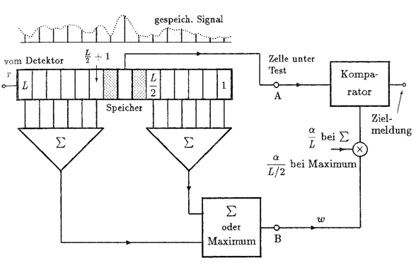

Aufgabe:

- Untersuchung der Abhängigkeit der Schwellenparameter von der Fahrbahnoberfläche und dem Ultraschall-Sendemuster für unterschiedliche Entfernungen

- Ermittlung fehlender Daten/Szenen

- Weiterentwicklung des Matlab (-GUI) Analyse-Tools

Erfolg:

- Erste Erfahrung von Umfeldsensorik in Fahrerassistenzsysteme

- Entwurf des Messaufbaus und Durchführung der Messungen

- Definiert die Sendemuster des Ultraschallsensors

- Aufbau des Messsystemes mit Sensor, Kabel, FPGA-Platform, Rechner in der Einbauhalle

- Selbständige Durchführung der Messungen auf Aspalt, Schotter, Pflaster, Gras und glatten Boden

- Auswertung der Messdaten und Ermittlung fehlender Daten/Szenen

- Untersuchung der Parameterabhängigkeit vom Sendemuster (Bandbreite, Dauer, Mittenfrequenz).

- Optimierung des Parameters unter der Randbedingung einer vorgegebenen Falschalarmrate in verschiedenen Entfernungsbereichen, Nah- (0-3,5m) und Fernbereich(3,5-6m)

- Troubleshooting der Motorstörung in der Messung im Fahrzeug

- Weiterentwicklung des Matlab (-GUI) Analyse-Tools und der Excel-VBA-Skripte für die gezielte

automatisierte Auswertung

- Phase 1 : Rohdaten in Matlab einlesen, auswerten und Ergebnis in Excel eintragen

- Phase 2 : Visulisieren alle Ergebnisse (Abhängigkeit des Parameter α von verschiedenen Oberfläche und Sendemuster) in Excel

- Ausarbeitung mit 65 Seite.